Региональный заочный конкурс
«Читающая семья - читающая страна»

Номинация: «Лучшее эссе»

Бугаева Варвара Витальевна,
учащаяся 3 класса
МОУ «Краснояружская СОШ №1»
п. Красная Яруга

ПОЧЕМУ Я ЛЮБЛЮ ЧИТАТЬ.
Мне три года. Мама сажает меня на велосипед-коляску, и мы едем в детскую библиотеку. Мы подходим к стеллажам с книгами. Какие они красивые, яркие! Я выбираю несколько книг, которые мне понравились больше всего, сажусь за маленький столик в центре зала и сразу начинаю их листать и смотреть картинки. О, как я люблю «читать» книги!
- Смотри, Варюша, здесь есть большие буквы алфавита: А, Б, В…, и на каждую букве составлено стихотворение.
- Мамочка, давай поскорей придём домой, и ты мне их прочитаешь! (Рис.1)
-Хорошо! – обнимая меня, говорит мне мама.
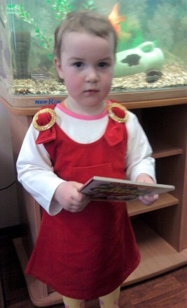
Рис.1. В библиотеке с новой книгой
Мне шесть лет. Лето. Осенью я пойду в первый класс. Я знаю все буквы и умею читать! Мне уже купили школьную форму и портфель. Я складываю в него мои любимые раскраски и книги: «Сказки братьев Гримм», «Сказки и рассказы о животных» Виталия Бианки, «Дядя Федор, пес и кот» Эдуарда Успенского, «Стихи» Агнии Барто, надеваю форму и портфель и представляю, что я ученица (рис.2). Мама по-прежнему мне читает книги, в основном перед сном.
- Варюша, а знаешь, чем отличаются школьники от дошколят?
- Чем, мамочка?
- Школьники умеют читать самостоятельно! Когда ребёнок читает сам, то он быстрее развивается, у него улучшается память, логика, ему легче учиться в школе.
-Здорово! Я хочу хорошо учиться в школе!
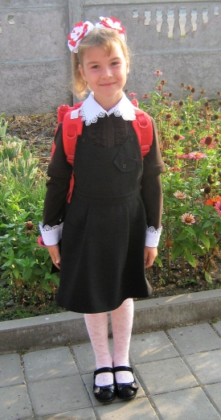
Рис. 2. Хочу в школу!
Мне восемь лет. Мы с мамой в городе Обнинске на Всероссийской конференции «Юный исследователь». Сегодня после защиты исследовательских работ состоялась встреча с детским писателем Эдуардом Успенским. Это же один из моих любимых писателей! Он подарил всем свои книги с автографом! Обязательно прочту её, когда будет свободная минутка. В фойе мы с другом неожиданно встречаем детского писателя!
- Эдуард Николаевич, можно с Вами сфотографироваться?
- Конечно!- говорит он и обнимает меня и моего друга Егора. (Рис.3)
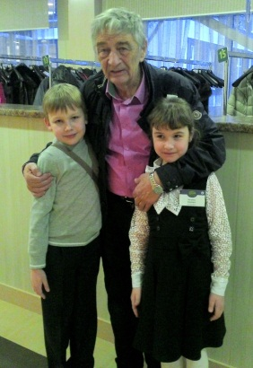
Рис. 3. «Под крылом» Эдуарда Успенского
Я на седьмом небе от счастья!
- Мама, а может я тоже стану писателем, ведь меня сам Успенский обнимал?
- Может быть…
Сейчас мне девять лет. Я учусь в третьем классе, занимаюсь в музыкальной школе и школе искусств, пишу исследовательские работы. Читаю книги. Люблю читать детские журналы, энциклопедии и просто то, что мне интересно.
Почему я люблю читать?
Потому, что этому меня научила мама. Потому, что мама тоже читает книги, а она для меня во всем является примером! Потому, что я хочу больше знать. И ещё потому, что каждая прочитанная книга приближает меня к моей мечте – стать детским писателем!

